**Bijzondere hoekregelkranen voor speciale toepassingen**

**Waar de meeste kranen in de keuken, het toilet of de badkamer opvallen door hun design, zit de hoekregelkraan meestal verstopt onder de wasbak en moet hij het vooral hebben van zijn functionaliteit. De Duitse sanitairspecialist Schell, die bekend is om zijn hoekregelkranen heeft in zijn uitgebreide assortiment ook een aantal speciale hoekregelkranen opgenomen met bijzondere functies. Ze beschermen bijvoorbeeld tegen waterverspilling, verbranding en schade door vuildeeltjes.**

Naast de duurzame Schell-kwaliteit en het gebruik van voor drinkwater geschikte materialen, hebben de Schell-hoekregelkranen allemaal gemeen dat ze water besparen. Met een goed ingestelde hoekregelkraan kan het waterverbruik tot 40% worden verminderd zonder in te leveren op comfort. De speciale hoekregelkranen van Schell hebben daarnaast nog een aantal andere interessante functies:

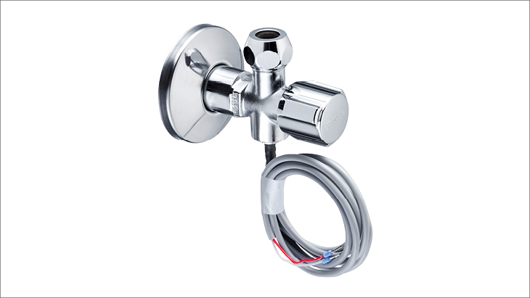

**Hoekregelkraan met temperatuursensor**

Met de ingebouwde temperatuursensor is de klassieke hoekregelkraan klaar voor de toekomst. Zo kan de Schell-hoekregelkraan COMFORT PT permanent de watertemperatuur meten en doorgeven aan het Schell SWS watermanagementsysteem. Dat is enorm nuttig voor het op peil houden van de drinkwaterkwaliteit in gebouwen. Als temperaturen worden overschreden of niet worden bereikt, kunnen maatregelen - zoals een stagnatiespoeling - via Schell SWS worden gestart. Het bewaken van de watertemperatuur voorkomt groei van bacteriën.

**Hoekregelkraan met thermostaat**

De nieuwe Schell-hoekregelkraanthermostaat biedt bescherming tegen verbranding in bijzonder gevoelige toepassingsgebieden. Die functie is bijvoorbeeld essentieel in kleuterscholen, bejaardentehuizen of ziekenhuizen. Bovendien is de kraan dankzij het praktische ontwerp ook bij weinig montageruimte eenvoudig te installeren. De hoekregelkraanthermostaat zorgt ervoor dat de watertemperatuur bij de uitloop constant op de ingestelde temperatuur wordt begrensd en garandeert bescherming tegen verbranding; zelfs als de toevoer van het koud water uitvalt. De thermostaat is verkrijgbaar als set met een vaste of flexibele aansluiting.

**Bemonsteringshoekregelkraan**

Locaties met een hogere besmettingskans met de legionellabacteriën moeten verplicht 2 keer per jaar een microbiologisch onderzoek van de drinkwaterinstallaties uit laten voeren. Ook hiervoor heeft Schell een speciale hoekregelkraan ontwikkeld om operators te ondersteunen om aan hun onderzoeksplicht te voldoen. Hij bestaat uit een dubbele aansluitkraan met een veilige aansluiting op de RVS afzuigleiding en een hoekregelkraan voor het aansluiten van wastafelkranen. De nieuwe bemonsteringshoekregelkraan van Schell voldoet aan de eisen van een systeemanalyse volgens NEN-EN-ISO 19458:2007 in sanitaire ruimtes. De doorstroming door de hoekregelkraan naar de afvoerarmatuur zonder dode ruimten maakt een objectieve beoordeling van de waterkwaliteit binnen de drinkwaterinstallatie mogelijk. De monstername vindt plaats via de meegeleverde, tijdelijk monteerbare RVS leiding. De aansluiting wordt dan stevig afgesloten met de bijbehorende veiligheidskap om een ​​verkeerde bediening te voorkomen. Ook kan de afnameleiding thermisch gedesinfecteerd worden dankzij hittebestendige afdichtingen, om te garanderen dat ontnomen monsters niet verontreinigt zijn door residuen in de buis.

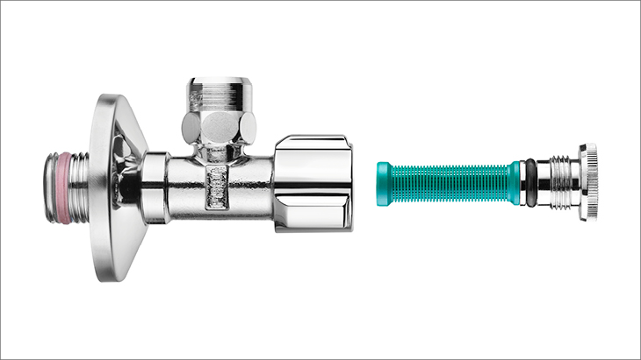

**Hoekregelkranen met filter**

Via het leidingnet worden herhaaldelijk vuildeeltjes en kalkresten met het drinkwater weggespoeld. Op den duur kunnen ze aanzienlijke schade aan de kraan veroorzaken. Schell filter-hoekregelkranen kunnen helpen dat te voorkomen. Het filter in de hoekregelkraan houdt de schadelijke deeltjes tegen en het filter kan eenvoudig worden verwijderd en onder stromend water gereinigd. Zo leveren de Schell hoekregelkranen met filter een optimale bijdrage aan de bescherming en daarmee aan de levensduur en duurzaamheid van de kranen.

**Nog meer versies**

Of het nu gaat om bescherming van kranen, waterkwaliteit, monsterafname, temperatuurmeting of bescherming tegen verbranding - de speciale hoekregelkranen van Schell zijn altijd een goede keuze. Op de Schell-website vindt u nog veel meer speciale versies. Voor vragen kunt u altijd contact opnemen met de Nederlandse agent Hamers & Kesber.

_______________________________________________________________________

**Noot voor de redactie:** voor meer informatie over de Schell-producten kunt u contact opnemen met Hamers & Kesber, telefoon: 035-6566888 of per e-mail: [info@hamersenkesber.nl](mailto:info@hamersenkesber.nl).

**Afbeeldingen**: Schell

Alle afbeeldingen en teksten kunt u downloaden met volgende link:

<https://www.dropbox.com/sh/x1u18s60ekds888/AAAI-OvnsICcbqCeovmn4iYBa?dl=0>

**Nederlands perscontact:** Theo Snijders van Wisse Kommunikatie: telefoon: 026-4431523 of per e-mail: [theo.snijders@wisse-worldcom.nl](mailto:theo.snijders@wisse-worldcom.nl).

**Over Schell**

Schell GmbH & Co. KG Armaturentechnologie is gevestigd in het Duitse Olpe. Het bedrijf begon in 1932 met de productie van kranen. Tegenwoordig bestaat het assortiment van Schell uit wastafelkranen, douchekranen, wc-spoelkranen, urinoirspoelsystemen, montagemodules, dienstkranen, hoekregelkranen en verwarmingskranen. Het bedrijf heeft wereldwijd ongeveer 450 medewerkers in dienst. Inmiddels heeft Schell vijf dochterondernemingen in België, Polen, Hongarije en India. Schell is lid van het Europese verband van de kraanindustrie, EUnited Valves. Om te garanderen dat de naam Schell synoniem is met kwaliteit worden de producten en processen voortdurend gecontroleerd en beschikken ze over alle vereiste kwaliteits- en veiligheidscertificaten. Het kwaliteitsmanagementsysteem van Schell is gecertificeerd volgens DIN EN ISO 9001:2008. De Schell-producten worden uitsluitend geleverd via de vakhandel. Agent voor Nederland is de firma Hamers & Kesber in Huizen.